- Куда предоставить справку о среднедушевом доходе семьи?  Справку о среднедушевом доходе семьи необходимо предоставить в учреждение здравоохранения для оформления рецепта на получение молочных продуктов.  - Если семья состоит на учете в УСЗН и получает социальные выплаты как малоимущая семья, справка о среднедушевом доходе семьи выдается в день обращения на основании заявления, паспорта и свидетельства (копии свидетельства) о рождении ребенка. Предоставление иных документов не требуется.  - Дополнительная информация.  За справкой о среднедушевом доходе семьи можно обратиться по месту жительства одного из родителей (законных представителей) или по месту пребывания при наличии регистрации по месту жительства на территории Нижегородской области.  Полезные ссылки:  - официальный сайт УСЗН Приокского района города Нижнего Новгорода priok.uszn52.ru  - официальный сайт министерства социальной политики Нижегородской области minsocium.ru.  Постановление Правительства Нижегородской области от 30.12.2011 N 1125 "Об утверждении Положения о порядке обеспечения полноценным питанием детей в возрасте до трех лет через специальные пункты питания (молочные кухни) по заключению врачей в городском округе г. Нижний Новгород". | 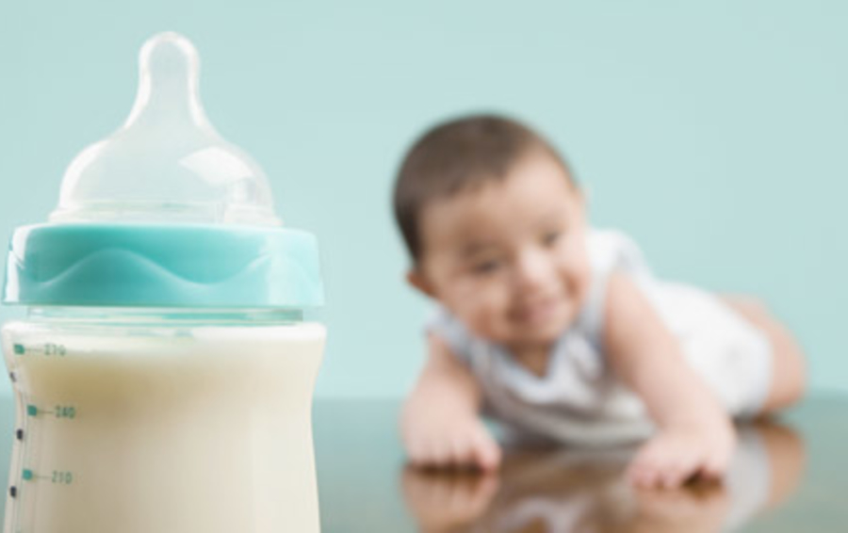  - Приём документов в УСЗН Приокского района осуществляется по адресу:  ул. Терешковой, 5Б, кабинет 22 окна №1,2,3,4,5.  Выдача справок - окно №7  Время приема:  понедельник, вторник с 8:00 до 17:00  четверг с 8:00 до 19:00  пятница с 8:00 до 16:00  каждая вторая суббота  календарного месяца с 9:00 до 12:00  среда – неприемный день  Телефон для справок: 464-19-86.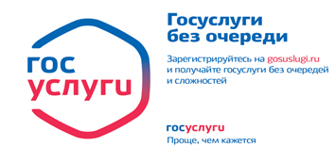 |   Государственное казенное учреждение  Нижегородской области  «Управление социальной защиты населения  Приокского района города  Нижнего Новгорода»  ПАМЯТКА  на получение справки о доходе для обеспечения питанием детей первого и второго года жизни через специальные пункты питания  (молочные кухни)  по заключению врачей  в городе Нижнем Новгороде  
- Кто имеет право на бесплатное обеспечение питанием в Нижнем Новгороде?  Право на бесплатное обеспечение питанием детей первого и второго года жизни имеет один из родителей (законных представителей):  - на детей первого года - при среднедушевом доходе семьи не превышающим величину двух прожиточных минимумов в расчете на душу населения, установленную Правительством Нижегородской области;  - на детей в возрасте от одного до двух лет - при среднедушевом доходе семьи не превышающим величину одного прожиточного минимума в расчете на душу населения, установленную Правительством Нижегородской области;  - дети в возрасте от двух до трех лет обеспечиваются питанием за счет личных средств граждан.  - Что надо знать о величине прожиточного минимума (ВПМ)?  Величина прожиточного минимума подлежит пересмотру ежеквартально:  за 2-й кв.2018 размер ВПМ - 9 609 руб.  Размер ВПМ можно узнать:  - на официальном сайте УСЗН priok.uszn52.ru,  - на сайте министерства социальной политики Нижегородской области minsocium.ru. | - Как и где получить справку о среднедушевом доходе семьи?  Шаг 1. Предварительно записаться на прием к специалисту Управления социальной защиты населения Приокского района, выбрав удобную дату и время на официальном сайте УСЗН priok.uszn52.ru, по телефону 465-20-71 или на сайте министерства социальной политики Нижегородской области minsocium.ru.  Возможно направить заявление в электронном виде на информационном портале органов государственной и муниципальной власти (gu.nnov.ru).  Шаг 2. Обратиться в назначенное время в УСЗН для подачи заявления с документами:  - паспорт заявителя и членов его семьи (копии паспортов);  -свидетельства (копии свидетельств) о рождении ребенка (детей);  - справка о количестве и составе зарегистрированных на жилой площади лиц;  - свидетельство о регистрации по месту пребывания (в случае обращения за справкой о среднедушевом доходе семьи в УСЗН по месту пребывания);  - справки о доходах всех членов семьи за три месяца, предшествующих месяцу обращения за справкой о среднедушевом доходе семьи, в том числе:  - документы о всех предусмотренных системой оплаты труда выплатах, учитываемых при расчете среднего заработка в соответствии с постановлением Правительства РФ от 24.12. 2007 года № 922 «Об особенностях порядка исчисления средней заработной платы»; | - справки с места учебы о размере стипендии - для лиц, обучающихся по очной форме обучения в профессиональных образовательных организациях или образовательных организациях высшего образования;  - справки от судебных приставов о получении (неполучении) алиментов либо соглашения об уплате алиментов, заверенного в установленном порядке;  - копии трудовой книжки (представляется всеми категориями граждан, за исключением лиц, работающих по трудовому договору и обучающихся по очной форме обучения в образовательных организациях);  - иных документов, подтверждающих размер доходов;  - справки из службы занятости о выплате пособия по безработице - для граждан, имеющих статус безработного; *  - справки о размере получаемой пенсии - для пенсионеров; *  - документ, подтверждающий осуществление ухода за инвалидом I группы, ребенком- инвалидом в возрасте до 18 лет, за престарелым, нуждающимся по заключению лечебного учреждения в постоянном постороннем уходе либо достигшим возраста 80 лет.*  Заявитель вправе не представлять отмеченные * документы (запрашиваются УСЗН в порядке межведомственного взаимодействия).  По итогам рассмотрения заявления и представленных документов выдается справка о среднедушевом доходе семьи .

